Date : 08.08.2025
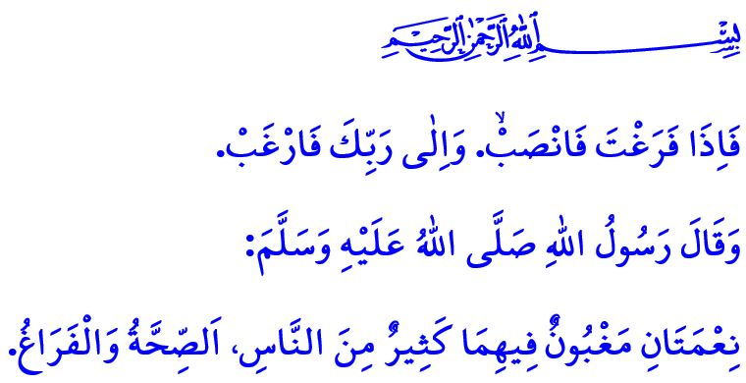Renouer les lIens famILIaux,
ravIver la baraka
Muhterem Müslümanlar!
Notre noble religion, l’Islam, nous enjoint de mener une vie sans jamais perdre de vue la sagesse de notre création ni la finalité de notre existence. Le verset sacré nous rappelle : وَهُوَ مَعَكُمْ اَيْنَ مَا كُنْتُمْۜ « Où que vous soyez, Allah est toujours avec vous. » Ainsi, le croyant doit agir à tout instant avec la pleine conscience qu’il se tient en présence de son Seigneur.
Chers frères et sœurs en foi,
Parmi les domaines sur lesquels l’Islam nous invite à être attentifs se trouvent les temps de travail et de repos. Selon notre foi, le travail est tout aussi important que le repos. En effet, le Très-Haut attire notre attention sur cette vérité : « Nous avons institué le sommeil pour votre repos, étendu la nuit sur vous comme un manteau et réservé le jour à la recherche de votre subsistance ? » Par conséquent, le croyant a besoin de se reposer, de se ressourcer physiquement et mentalement, de se purifier intérieurement, et de passer du temps de qualité avec sa famille. Mais n’oublions jamais : qu’il travaille ou qu’il se repose, que ce soit pendant ses loisirs ou en vacances, le croyant doit rester dans les limites du licite, de l’éthique et de la dignité. Il ne doit jamais gaspiller son temps ni oublier sa condition de serviteur. Le Très-Haut nous enjoint : فَاِذَا فَرَغْتَ فَانْصَبْۙ. وَاِلٰى رَبِّكَ فَارْغَبْ « Alors, chaque fois que tu as un moment de loisir, tourne-toi vers ton Seigneur et aspire à Sa grâce avec ferveur. »
Chers musulmans !
Dans le Coran, en décrivant les qualités des croyants, Allah dit : « Bienheureux, en vérité, sont les croyants qui prient avec humilité, qui dédaignent toute futilité… » Ce rappel divin nous enseigne à investir notre vie dans des œuvres utiles, pour ce monde et pour l’au-delà.
Malheureusement, de nos jours, certaines pratiques liées aux vacances s’éloignent totalement des enseignements de l’Islam. Elles glorifient l’excès, l’insouciance, le luxe démesuré et la négligence des limites fixées par Allah. Une telle conception des vacances ne saurait trouver place dans notre foi.
Les vacances ne devraient pas être des temps de paresse ou de négligence, mais plutôt une opportunité de repos productif à travers des activités enrichissantes. Elles peuvent devenir un moment de réflexion sur la puissance et la majesté de notre Créateur à travers l’observation de la nature et des signes de la création.
Un tel repos, animé par cette conscience, devient un acte d’adoration et d’éducation.
Chers croyants !
Les vacances sont aussi une occasion précieuse pour faire découvrir à nos enfants nos villes natales, nos villages, les merveilles naturelles et historiques de notre chère patrie nourrie du sang de nos martyrs. Elles sont un moment béni pour chercher la bénédiction de nos parents, pour renouer avec les proches, et pour combler la nostalgie des anciens. Aujourd’hui encore, tant de parents attendent impatiemment la visite de leurs enfants. Tant de grands-parents scrutent la route dans l’espoir de revoir leurs petits-enfants. Tant d’aînés sont en attente d’une simple parole, d’un sourire, d’un geste d’amour. Après l’obéissance à Dieu, notre plus grand devoir est de prendre soin de nos parents, de répondre à leurs besoins matériels et spirituels, et de ne jamais les abandonner. Le Prophète (s.a.s) nous avertit clairement : « La satisfaction du Seigneur réside dans la satisfaction des parents, et Sa colère dans leur colère. »
Honorables frères et sœurs,
Les vacances sont aussi un temps favorable pour renforcer les liens familiaux, pour l’éducation religieuse, sociale et culturelle de nos enfants. Le Messager d’Allah (s.a.s) a dit : « Celui qui souhaite une subsistance abondante et une longue vie, qu’il entretienne les liens du sang. » Alors, profitons de ces instants pour rendre visite à nos parents et proches, pour ne pas négliger nos responsabilités religieuses, morales et sociales. Ne transformons pas les vacances en périodes où l’on oublie sa servitude envers Dieu, où les portes du péché sont ouvertes.

Terminons par cette parole prophétique que j’ai citée au début du sermon : « Il y a deux bienfaits que beaucoup de gens négligent : la santé et le temps libre. »

Al-Hadid, 57/4.
An-Naba, 78/10-11.
Ash-Sharh, 94/7-8.
Al-Muminun, 23/1-3.
Tirmidhi, Birr, 3.
Bukhari, Adab, 12.
Bukhari, Riqaq, 1.

